Міністерство освіти і науки України
Березівське вище професійне училище
Одеського національного політехнічного університету

Методична розробка
уроку виробничого навчання
на тему:
«Зварювання алюмінію»

Розробив майстер в/н
Прусаков Г.Т.

Розглянуто
на засіданні метод комісії

Березівка – 2020
Тема: Зварювання алюмінію
Мета:
Навчальна: Формування умінь і навичок проведення зварювання алюмінію і його сплавів неплавким електродом.
Розвиваюча : Формування навичок виробничої самостійності, самоконтролю і оцінки якості технологічних операцій. Розвиток вмінь застосовувати в роботі сучасну техніку, технологію, передовий виробничий досвід. Розвиток здатності до технічного мислення, вміння користуватися технічною документацією.
Виховна: виховувати старанність, культуру праці, бажання досягати поставленої мети та кінцевого результату, виховання ощадливості, пильності в дотриманні правил безпеки, формування звички до раціональної організації робочого місця, дбайливе ставлення до матеріалів та інструментів, відповідальність за виконувану роботу.

Матеріально- технічне забезпечення: конспект, відео, таблиця, креслення

Хід уроку
1. Організаційна частина уроку
1.1 Привітання з учнями .
2.Вступний інструктаж
2.1 Повідомлення теми і мети уроку.
Тема сьогоднішнього уроку «Зварювання алюмінію», а метою уроку є формування умінь і навичок проведення зварювання алюмінію і його сплавів неплавким електродом
2.2 Підготовка до формулювання і вирішення проблеми
Дати відповіді на питання:
1. Що таке алюміній?
2. Назвіть переваги алюмінію перед сталлю. У яких сферах промисловості застосовують алюміній в наші дні і чому?
3. Якими властивостями володіє алюміній і його сплави?
4. Які властивості металу особливо ускладнюють зварювання алюмінію?
5. Чому в наш час зріс попит на зварювальні роботи, які стосуються зварювання алюмінію?

2.3 Теоретичне вирішення проблеми з використанням презентації та натуральних зразків.
2.3.1 Організація проблемної бесіди.
Дайте відповіді на питання
1. Які способи зварювання кольорових металів ви знаєте?
2. Які види обладнання для зварювання алюмінію ви зможете назвати?
3. Як ви вважаєте, чому обраний спосіб зварювання є самим прийнятним?
4. Що необхідно враховувати при виборі режиму зварювання алюмінію?
5. Перерахуйте прийоми підготовки металу перед зварюванням
6. Назвіть види контролю зварних з'єднань.
2.3.2 . Підготувати креслення завдання та розробити карти послідовності операцій
3. Основна частина
1. Проведення інтерактивної бесіди. Визначення завдань уроку.
Сьогодні на уроці учні повинні виконати зварювання стикового з'єднання в нижньому просторовому положенні алюмінієвих пластин, які не плавляться, в середовищі інертного газу (Додаток 1).
2. Пояснення технологічного процесу.
Інтерактивна бесіда супроводжується демонстрацією натуральних об'єктів, презентацією
2.1 Підготовка обладнання.
Пояснення майстра.
Аргоно-дугове зварювання відрізняється від звичайного електрозварювання тим, що замість звичайного електрода застосовується неплавкий вольфрамовий, що виключає утворення шлаку, який, потрапляючи в шов, погіршує його властивості. Сам процес протікає в атмосфері інертного газу. Це унеможливлює окислення, тому аргоно-дугове зварювання забезпечує якість шва, близьку до ідеального. Зварювальний шов виходить надзвичайно міцним, і, завдяки відсутності шлаку, практично не потребує додаткового очищення. Важлива перевага, яку має аргоно-дугове зварювання, полягає в тому, що його можна використовувати для з'єднання практично будь-яких металів, в тому числі алюмінію і його сплавів, нержавіючої сталі, чавуну, титану, міді, нікелю, магнію та ін. З огляду на ці особливості , для виконання завдання зупинимо свій вибір саме на цьому способі зварювання.
Підготовку обладнання до зварювання розділимо на два етапи:
- Перший етап. Підключення зварювального апарату до балона інертного газу (аргону).
Підключення до балона необхідно провести, використовуючи газовий редуктор. Потім регулятором виставити робочий тиск по манометру зі значенням 1кгс/см2.
- Другий етап. Вибір присадочного матеріалу, настройка режиму зварювання.
Зварювання алюмінію можна проводити на змінному струмі і на постійному струмі зворотної полярності. Для зварювання використовують вольфрамовий електрод, який перед установкою в зварювальний пальник необхідно заточити на кут 30-35^{о}.
Для зварювання алюмінію використовуються спеціальні прутки різних діаметрів схожі за складом з основним металом.
За завданням, необхідно виконати зварювання пластин з алюмінію завтовшки 4 мм. Для підбору електрода, присадного дроту і сили струму, необхідно скористатися наступною таблицею:

Товщина металу  (мм) | Діаметр вольфрамового електроду (мм) | Діаметр присадочного дроту (мм) | Сила струму (А)
1–2  4–6  4–6  6–10  11–15 | 2  3  4  5  6 | 1–2  2–3  3  4  3–4 | 50–70  100–130  160–180  280–360  220–300

2.2. Прийоми підготовки металу перед зварюванням.
Ілюстрація через презентацію.
Головним ускладненням при зварюванні алюмінію є легка його окислюваність з утворенням досить тугоплавкого і механічно міцного оксиду, який плавиться при температурі 2050 ° С, що перевищує температуру плавлення алюмінію (660° С). Окис алюмінію являє собою надзвичайно міцну хімічну сполуку, яка погано піддається дії флюсуючих матеріалів з огляду на хімічно нейтральний характер. Утворення окису алюмінію є основним ускладненням при зварюванні цього металу.
Окислу плівку можна видалити механічним і хімічним способом. Для своєї роботи скористаємося металевою щіткою і уайт-спіритом для знежирення.
а) Зачистити кромки зварювальних пластин на ширину 15 мм.
б) Знежирити кромки розчинником за допомогою пензлика.
(Додаток 2).

2.3. Збірка конструкції до зварювання на прихватках.
Перед зварюванням деталі, її необхідно надійно закріпити, потім встановити прихватки. Це дозволить в подальшому запобігти деформації конструкції.
1. Закріпити деталі
2. Встановити зазор рівний 2 мм.
3. Встановити дві прихватки довжиною 10мм. по краях зварного стику, відступивши від краю 5 мм.
4. Встановити одну прихватку довжиною 10мм із зворотного боку
(Додаток 2).

2 .4 Техніка виконання зварювання.
Пояснення майстра з використанням презентації та відеоролика зварювання натурального об'єкта
1. Необхідно запалити дугу на спеціальній вугільної пластині. Не рекомендується запалювати дугу на основному металі, так як можливе забруднення і оплавлення кінця електрода.
2. Виконати почергово зварювання стиків на прохід з права наліво.
Зварювання необхідно вести без коливальних рухів пальника, на короткій дузі кутом вперед. Кут між віссю мундштука аргоно-дугового пальника і площиною зварюваного виробу повинен бути 75-80°. Присадочний дріт розташовують під кутом 90° відносно осі мундштука пальника, а кут між дротом і виробом повинен становити 15 - 20°.
3. Після закінчення зварювання або обриву дуги аргон повинен подаватися до тих пір, поки алюміній повністю не охолоне.

2.5 Самоконтроль якості роботи, попередження дефектів.
Щоб звести до мінімуму виникнення дефектів під час зварювання, необхідно проводити контроль дій на кожному етапі технологічного процесу.
а) Погана зачистка кромок від оксиду алюмінію може привести до несплавлення металу.
б) Слабке закріплення металу перед зварюванням і неправильна установка прихваток може сприяти деформації і викривленню конструкції.
б) Неправильна установка зазору може сприяти пропалам або непроварам зварювального шва.
в) Порушення техніки зварювання може привести до пропалів, напливів, нерівностям, тріщин, пор в металі зварювального шва.

2.6 Охорона праці і техніка безпеки при проведенні зварювальних робіт
Дотримання техніки безпеки строго необхідне на протязі всієї роботи.
- Перед початком роботи:
- Зварювальний апарат і робочий стіл зварника повинні бути надійно заземлені.
- Необхідно переконатися в цілісності газового обладнання.
- При аргоно-дуговому зварюванні необхідно забезпечити витяжну вентиляцію. Аргон важчий за повітря і, осідаючи, витісняє кисень.
- Спецодяг зварника повинен бути чистим, без найменших слідів масла або жирів, не затрудняти рух працюючого, не викликати неприємних відчуттів, захищати від іскор і бризок розплавленого металу, зварювального виробу, вологи, виробничих забруднень, механічних пошкоджень.

- Під час роботи:
- необхідно контролювати тиск в балоні;
- не допускати попадання іскор, бризок розплавленого металу, ультрафіолетових променів від зварювання, на відкриті ділянки шкіри;
- необхідно використовувати рукавички зварника щоб уникнути опіків.

- В кінці роботи:
- вимкнути обладнання;
- скинути тиск;
- закрити балон з аргоном;
- прибрати робоче місце
3. Практичний показ
https://youtu.be/AgVjphtccRc

4. Заключна частина
1. Перевірка якості засвоєння нового матеріалу:
- Які переваги має аргоно-дугове зварювання металів?
- В якому режимі проводиться зварювання алюмінію?
- Яка головна складність при зварюванні алюмінію?

2. Домашнє завдання.
Повторити пройдений матеріал.

Додаток 1.
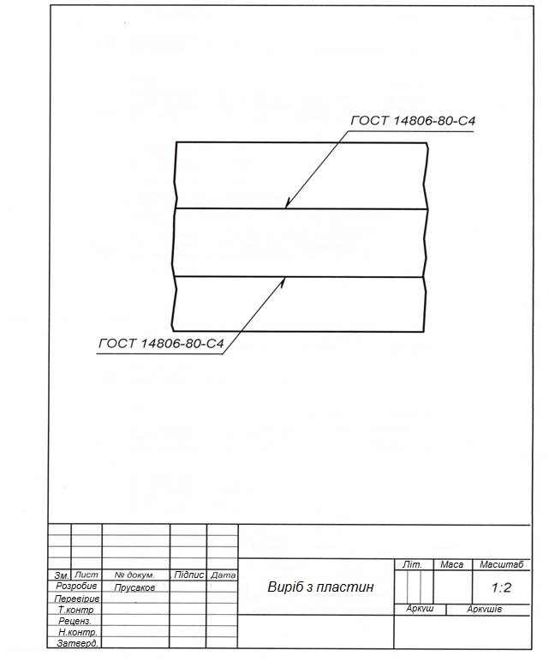

Додаток 2.
Виконання аргоно-дугового зварювання виробу з алюмінієвих пластин.
№ операції | Операція |  | Ескіз
1 | Підготовча | Підключення та налаштування обладнання. На даному етапі необхідно підключити джерело для зварювання до балона з інертним газом за допомогою газо-балонної апаратури і виставити на редукторі робочий тиск по манометру рівний 1кгс / см2. Потім виставити силу зварювального струму на апараті для зварювання алюмінію згідно табличному значенню 130А. | 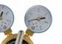  1кгс/см2 | 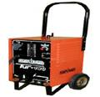  130А
2 | Слюсарна | Підготовка пластини до зварювання:  1.Зачистіть кромки зварювальних пластин на ширину 15 мм.  2. Знежирити кромки розчинником за допомогою пензлика | 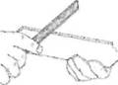 | 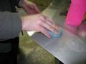
3 | Зварна | 1. Закріпити деталі  2. Встановити зазор рівний 1.6мм.  3. Встановити дві прихватки довжиною 5мм. по краях зварного стику, відступивши від краю 5 мм.  4. Встановити одну прихватку довжиною 5мм. із зворотного боку. | 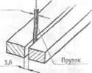 | 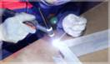
4 | Зварна | Виконати почергово зварювання стиків на прохід з права наліво.  Зварювання необхідно вести з незначними коливаннями пальника, на короткій дузі кутом вперед. Кут між віссю мундштука аргонно-дугового пальника і площиною зварювального виробу повинен бути 75-80°. Присадочний дріт розташовують під кутом 90° щодо осі мундштука пальника, а кут між дротом і виробом повинен становити 15 - 20°. Після закінчення зварювання або обриву дуги аргон повинен подаватися до тих пір, поки алюміній повністю не охолоне. | 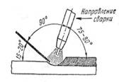 | 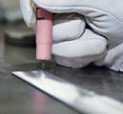
5 | Контроль | Перевірити зварний шов на наявність дефектів | 